

JURNAL TEKNIK SIPIL LATERAL
PRODI TEKNIK SIPIL UNIVERSITAS TRIDINANTI

ANALISIS PERMEABILITAS TANAH SEBAGAI UPAYA PENANGANAN GENANGAN AIR DI TANJUNG BARANGAN

Julia Wiyantri Putri^{1)*}, Reni Andayani²⁾, Zuul Fitriana Umari³⁾

¹⁾ Mahasiswa Program Studi Teknik Sipil Fakultas Teknik, Universitas Tridinanti
^{2,3)} Dosen Pragram Studi Teknik Sipil, Fakultas Teknik, Universitas Tridinanti, Jl. Kapten Marzuki No.2446 Kamboja Palembang

*Corresponding Author, email: pjuliawiyantri@gmail.com

Artikel Info | ABSTRAK
Diterima :  Disetujui :  Diterbitkan : | Masalah genangan air di kawasan perkotaan menjadi isu yang signifikan, terutama di daerah yang mengalami pertumbuhan urbanisasi pesat. Penelitian ini bertujuan untuk menganalisis nilai koefisien permeabilitas tanah dan debit limpasan permukaan di Jalan Tanjung Barangan, Sub-DAS Lambidaro, Kota Palembang, serta merancang sistem drainase yang efektif berdasarkan kedua parameter tersebut. Metode yang digunakan meliputi uji laboratorium permeabilitas tanah (constant head dan falling-head), analisis curah hujan dengan pendekatan statistik (Distribusi Log Pearson III), serta perhitungan debit limpasan menggunakan metode rasional. Hasil penelitian menunjukkan bahwa tanah di lokasi penelitian memiliki permeabilitas rendah, sehingga berkontribusi terhadap genangan saat curah hujan tinggi. Nilai debit limpasan yang dihitung cukup besar, akibat tingginya intensitas hujan dan dominasi lahan terbangun dengan koefisien limpasan mencapai 0,743. Sebagai solusi, dirancang sistem drainase dengan saluran berbentuk segiempat menggunakan pasangan beton yang mampu menampung debit maksimum secara efektif. Penelitian ini memberikan kontribusi dalam pengembangan strategi pengelolaan air permukaan di kawasan rawan genangan dan menjadi acuan perencanaan drainase di wilayah sejenis.
Kata Kunci | ABSTRACT
permeabilitas tanah, debit limpasan, drainase, Sub-DAS Lambidaro.  soil permeability, runoff discharge, drainage, Sub-watershed Lambidaro. | Urban waterlogging is a significant issue, especially in areas undergoing rapid urbanization. This study aims to analyze the soil permeability coefficient and surface runoff discharge in Jalan Tanjung Barangan, Sub-watershed of Lambidaro, Palembang City, and to design an effective drainage system based on these parameters. The methods used include soil permeability tests (constant-head and falling-head), rainfall analysis using statistical approaches (Log Pearson Type III Distribution), and runoff discharge calculation using the rational method. The results show that the soil at the study location has low permeability, contributing to surface flooding during heavy rainfall. The calculated runoff discharge is relatively high due to the intensity of rainfall and the dominance of built-up areas, with a runoff coefficient of 0.743. As a solution, a rectangular concrete-lined drainage channel was designed to effectively accommodate the peak discharge. This study contributes to the development of surface water management strategies in flood prone areas and serves as a reference for drainage planning in similar regions.

PENDAHULUAN

Genangan air di daerah perkotaan sudah menjadi masalah yang cukup mengganggu, terutama setelah hujan deras. Banyak daerah yang kesulitan dalam mengatasi genangan ini, terutama di kota-kota besar yang mengalami urbanisasi cepat (Drahota & Kavan, 2019). Genangan air dapat menimbulkan banyak masalah, seperti kerusakan infrastruktur, gangguan transportasi, dan potensi peningkatan risiko penyakit (Alvares & Lin, 2018). Salah satu penyebab utama dari genangan ini adalah rendahnya permeabilitas tanah, yaitu kemampuan tanah untuk menyerap dan mengalirkan air (Rahardjo & Darmaningtyas, 2020).
Permeabilitas tanah dipengaruhi oleh berbagai faktor, termasuk tekstur, struktur, dan kelembapan tanah. Tanah bertekstur halus seperti tanah liat memiliki permeabilitas rendah, sehingga air tidak mudah meresap dan menyebabkan genangan di permukaan (Suprapto & Susanto, 2022). Sedangkan tanah bertekstur kasar, seperti pasir, memiliki permeabilitas tinggi sehingga dapat menyerap air lebih cepat (Widiatmoko & Tohari, 2021). Oleh karena itu, analisis permeabilitas tanah menjadi penting dalam merencanakan sistem drainase dan pengelolaan air perkotaan.
Analisis permeabilitas bisa mendapatkan data yang akurat mengenai karakteristik tanah di suatu wilayah (Rahardjo & Darmaningtyas, 2020). Misalnya, jika kita menemukan bahwa tanah di suatu area memiliki permeabilitas rendah, kita bisa merekomendasikan perancangan sistem drainase yang lebih efisien, seperti pembuatan sumur resapan, saluran bioretensi, atau elemen lainnya yang dapat membantu mengelola air hujan dengan lebih baik (Alvares & Lin, 2018).
Jalan Tanjung Barangan yang terletak pada Kecamatan Bukit Baru Kota Palembang secara hidrologi termasuk dalam aliran sungai (DAS) Lambidaro. Sub-DAS Lambidaro dengan luas 6430 ha. Pada beberapa lokasi-lokasi timbul genangan yang diakibatkan oleh hasil limpasan yang berasal dari curah hujan yang tinggi atau limpasan air dari sungai Lambidaro.

METODE PENELITIAN

Lokasi studi yang dipilih dalam penelitian ini adalah jalan Tanjung Barangan di Kelurahan Bukit Baru Kecamatan ilir Barat I Kota Palembang dengan panjang drainase 2,19 km, koordinat, (2°58'36.82"S) (104°41'51.83"T). Pemilihan lokasi studi ini dipertimbangkan berdasarkan ketersediaan data dan relevansi permasalahan yang ada.
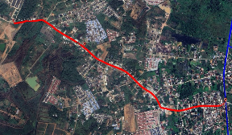
Gambar 1. Lokasi Penelitian

Gambar 2. Bagan Alir Penelitian

1. Studi Literatur
Tahap studi literatur yaitu mengumpulkan dan mempelajari bahan-bahan yang berhubungan dengan masalah Permeabilitas Aliran, Debit Limpasan, dan Curah hujan yang di teliti. Bahan-bahan tersebut berupa bahan yang didapat dari tulisan-tulisan ilmiah, diktat-diktat, buku-buku, dan internet yang berkaitan dengan masalah yang dibahas.

2. Data
Data adalah sekumpulan informasi, fakta-fakta, atau simbol-simbol yang menerangkan tentang keadaan objek penelitian. Data yang digunakan pada penelitian ini adalah data primer dan sekunder. Data primer pada penelitian ini di peroleh langsung dari lapangan dengan cara peninjauan dan pengukuran langsung ke lokasi penelitian. Data tersebut berupa pengambilan sampel hand boring dan pengukuran langsung lebar atau panjang lokasi studi dengan alat meteran. Pengumpulan data sekunder diperoleh dari instansi atau pihak terkait dan jaringan internet yang berkenaan langsung dengan penelitian ini antara lain:
- Data curah hujan bulanan dari BMKG.
- Data Klimatologi Kota Palembang selama 15 tahun terakhir
- Data Kemiringan Lahan
- Pengolahan data
Dalam Bagian ini dilakukan beberapa tahapan dalam penelitian ini :
- Melakukan uji Permeabilitas di laboratorium.
- Melakukan pengukuran panjang lokasi penelitian
- Melalukan identifikasi topografi lokasi penelitian
- Melakukan Perhitungan Debit Limpasan berdasarkan Distibusi Curah hujan.

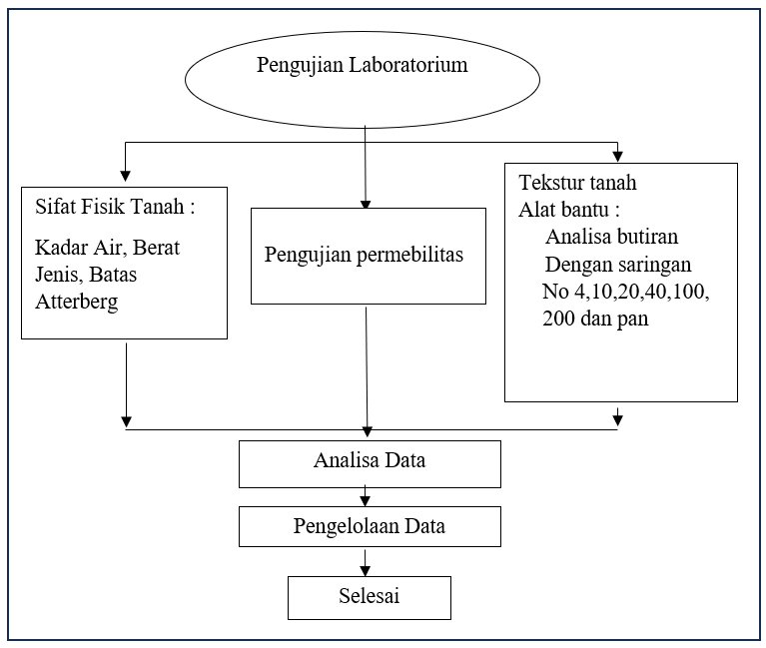
Gambar 3. Bagan Alir Penelitian Laboratorium

HASIL DAN PEMBAHASAN

Lokasi Pengambilan Sampel
Penelitian ini dilakukan di jalan Tanjung Barangan, Untuk mengetahui karakteristik tanah diperlukan sampel tanah yang dapat mewakili karakteristik yang akan didapat pada kandungan yang terdapat dalam tanah di lokasi tempat penelitian. Sampel yang diambil berjumlah 3 sampel yang diambil pada 3 titik yang berbeda. Sampel tanah yang diambil adalah sampel tanah tidak terganggu (Undisturbed). Sampel tanah diambil dengan menggunakan pipa paralon dengan diameter 4 inchi setinggi 30cm. Tanah pada lokasi penelitian berwarna coklat dan tanah pada lokasi tersebut cukup bertekstur dikarenakan disekitar lokasi penelitian tersebut telah menjadi tanah timbunan untuk pembuatan jalan masuk ke pemukiman warga, Pada lokasi ini dilakukan pengambilan sampel tanah untuk di lakukan penelitian di laboratorium Universitas Tridinanti.

Analisis Saringan

Tabel 1. Hasil Analisis Saringan Sampel 1
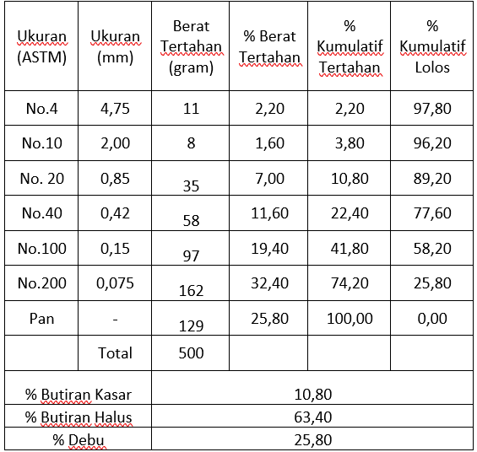

Tabel 2. Hasil Analisis Saringan Sampel 2
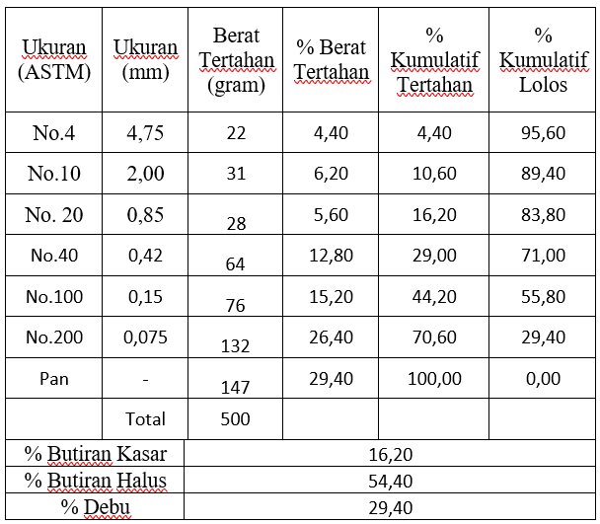

Tabel 3. Hasil Analisis Saringan Sampel 3
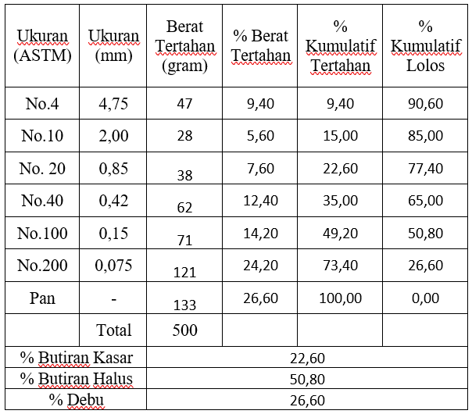

Hasil pengujian analisis saringan yang menunjukkan bahwa sampel tanah yang digunakan memiliki persentase rata-rata lolos saringan No. 200 (0,075 mm) sebesar 27,27%.

Sifat Fisik Tanah

Tabel 4. Hasil Pengujian Sifat Fisik Tanah
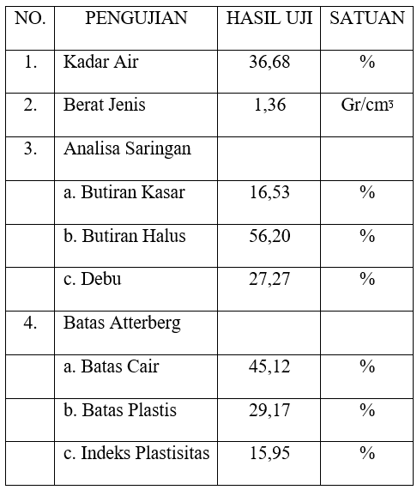

Permeabilitas

Tabel 5. Hasil Pengujian Permeabilitas Tanah
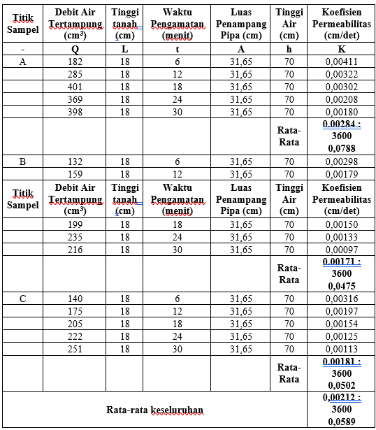

merupakan data hasil pengujian permeabilitas tanah pada Jalan Tanjung Barangan Tingkat permeabilitas tanah yang didapat termaksud sangat lambat karena pada ke tiga sampel tersebut memiliki koefisien <0,5 cm pada klasifikasi permeabilitas tanah yang sesuai dengan tabel 2.1 mengenai permeabilitas profil tanah yang digunakan adalah 6 untuk keseluruhan sampel yang diuji. Jenis tanah yang telah diuji berupa lempung (clay) yang memiliki pori-pori sangat halus dan struktur partikel yang rapat akibatnya air sulit meresap ke dalam tanah dan laju aliran menjadi sangat lambat.

Curah Hujan Wilayah
Perhitungan curah hujan wilayah, digunakan metode rata - rata aritmatik untuk 2 (dua) pos hujan. Dalam metode aritmatik, perhitungan dilakukan dengan menjumlahkan curah hujan Pos Hujan Sultan Mahmud Badaruddin II dan Pos Hujan Kenten Sako kemudian dibuat rata - rata menggunakan rumus dari persamaan 2.4 sehingga di dapatkan curah hujan wilayah.

Tabel 6. Hasil Perhitungan Curah Hujan wilayah dengan metode Aritmatika (mm)
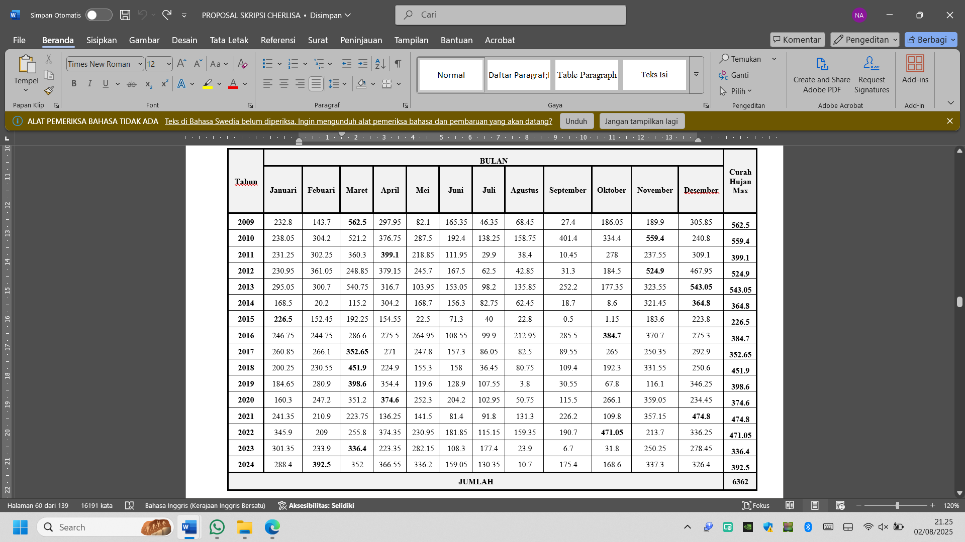
Bedasarkan tabel dapat dilihat curah hujan maksimal terbesar terjadi pada bulan November tahun 2010 yaitu 559,4 mm/bulan sedangkan untuk curah hujan maksimal terkecil terjadi pada bulan Januari 2015 yaitu 226,5 mm/bulan.

Waktu Konsentrasi
fungsi waktu konsentrasi dalam penelitian ini adalah sebagai penghitung waktu terpendek yang dibutuhkan air hujan dari titik terjauh hingga sampai ke titik keluar, sehingga dapat digunakan sebagai variabel dalam perhitungan debit puncak.

$$Tc={\left(\frac{0,87 . L^{2}}{1000 . S}\right)}^{0.385}$$
$$Tc={\left(\frac{0,87 . {2,19}^{2}}{1000 . 0,0228}\right)}^{0.385}$$
$$Tc={\left(\frac{4,172}{2,8}\right)}^{0.385}$$
$$Tc={\left(1,813\right)}^{0.385}$$
$Tc= 1,257$ Jam
Intensitas Curah Hujan (Mononobe)

Fungsi utama dari perhitungan intensitas curah hujan dengan metode Mononobe dalam penelitian ini adalah untuk mengestimasi intensitas hujan ekstrem yang mungkin terjadi dalam periode tertentu, sehingga data tersebut dapat dipakai untuk analisis debit limpasan yang mampu menahan curah hujan ekstrem.

$$I =\frac{R24}{24}{\left(\frac{24}{t}\right)}^{\frac{2}{3}}$$
$$I =\frac{188,7}{24}{\left(\frac{24}{1,257}\right)}^{\frac{2}{3}}$$
$$I =7,86{(19,093)}^{\frac{2}{3}}$$

$$I =7,86(7,143)$$

$I =56,143$ mm/jam

Berdasarkan hasil perhitungan menggunakan metode Mononobe, diperoleh nilai intensitas curah hujan maksimum sebesar 56,143 mm/hari. Nilai ini menunjukkan estimasi curah hujan ekstrem yang berpotensi terjadi dalam periode ulang tertentu, dan menjadi dasar penting dalam perencanaan serta pengelolaan infrastruktur air guna mengantisipasi puncak hujan ekstrem yang dapat menyebabkan banjir dan kerusakan lingkungan.

Penggunaan Lahan Tahun 2024
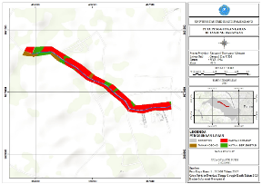 Gambar 4. Peta Penggunaan Lahan Sepanjang Lokasi Penelitian

Tabel 7. Persentase Penggunaan Lahan di Jalan Tanjung Barangan 2024
Berikut ini perhitungan debit aliran berdasarkan luas penggunaan lahan dan koefisien limpasan menggunakan persamaan 2.27 di Jalan Tanjung Barangan tahun 2024 :

Debit Limpasan
Berikut perhitungan debit limpasan dengan metode rasional persamaan (2.29) di das lambidaro Jalan Tanjung Barangan 2024 :
Q_{p} = 0,00278 . C . I . A

Qp = 0,00278 x 0,743 x x 56,07 x 25,54

Qp = 2,96 m³/s

Ketinggian Genangan
Untuk memperoleh gambaran spasial mengenai potensi genangan debit limpasan di Sub DAS Lambidaro, dilakukan pemetaan dengan pendekatan sistem informasi geografis (SIG). Peta ini disusun berdasarkan data topografi, citra satelit, serta data distribusi penggunaan lahan yang dikombinasikan dengan model elevasi digital (DEM) dan curah hujan.

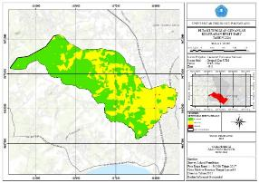Gambar 5. Peta Ketinggian Genangan
Berikut ini hasil perhitungan berdasarkan luas lahan dengan klasifikasi ketinggian genangan di das lambidaro :

Tabel 8. Klasifikasi Genangan di Jalan Tanjung Barangan 2024
NO | KLASIFIKASI | LUAS LAHAN |  | PERSENTASE
1 | RENDAH | 779,77 | Ha | 46,64 | %
2 | SEDANG | 703,15 | Ha | 42,05 | %
3 | TINGGI | 189,07 | Ha | 11,31 | %
TOTAL |  | 1671,99 | Ha | 100.00 | %

Berdasarkan hasil analisis spasial terhadap Peta Ketinggian Genangan DAS Lambidaro Kecamatan Bukit Baru Tahun 2024, diketahui bahwa luas total wilayah yang dianalisis mencakup sekitar 1671,99 hektar. Wilayah ini diklasifikasikan ke dalam tiga kategori tingkat genangan, yaitu rendah, sedang, dan tinggi, yang masing-masing menunjukkan potensi limpasan air permukaan sebagai akibat dari karakteristik penggunaan lahan dan kondisi topografi setempat.

Perencanaan Drainase
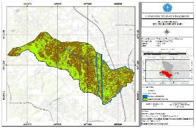
Gambar 6. Peta Topografi Kelurahan Bukit Baru

Sebelum menghitung perencanaan drainase perlu mengetahui nilai kelandaian /kemiringan berdasarkan peta topografi diatas dengan persamaan 2.30 dengan hasil :
S = $\frac{6,5-1,5}{2190}$
S = 0,0228
Pada perhitungan debit rencana akan digunakan saluran berbentuk segi empat (Persegi Panjang) dengan menggunakan bahan berdasarkan nilai koefisien permeabilitas bisa menggunakan tanah yang dipadatkan. Bentuk persegi panjang memungkinkan dimensi lebar dan kedalaman disesuaikan dengan kondisi sempit di pinggir jalan, sehingga tidak memakan banyak tempat namun tetap mampu menampung debit air yang diperlukan.
Berikut perhitungan Kapasitas saluran drainase di Jalan Tanjung Barangan :

    - Perhitungan luas penampang saluran (A) dari persamaan 2.33 :
A = b . h = 1,0 . 1,1 = 1,10 m²
    - Perhitungan keliling basah (P) dari persamaan 2.34 :
P = b + 2h = 1,0 + 2 × 1,1 = 3,2 m
    - Perhitungan radius hidrolik (R) dari persamaan 2.35 :
R = A/P​ = 1,10 / 3,2​ = 0,344 m
R^{2/3} = R^{2/3} = (0,344)^{2/3} = 0,491 m
    - Akar Kemiringan saluran (S) dari persamaan 2.36
$$\sqrt{S}= \sqrt{0,0228}=0,151$$
    - Debit aliran (Q) menggunakan rumus manning dari persamaan 2.37 :
Q = $\frac{1}{n} ×A× R$^{2/3}$× √S$
Q = $\frac{1}{0,025}$ $×1,10×0,467×0,151=40×1,10×0,491×0,151=$ 3,10 m³/detik
    - Perhitungan kecepatan aliran (V) dari persamaan 2.38 :
V = $\frac{Q}{A}=\frac{3,10}{1,10}=2,82$m/s
    - Perhitunggan freeboard dari persamaan 2.39 :
Fb$=f×h$ $=0,3×1,1=0,33$m
Tinggi Total Saluran$=h+Fb$ $=$ 1,43 = 1,5 m
Berdasarkan perhitungan di atas, dimensi saluran b = 1,0 m dan h = 1,1 m mampu mengalirkan debit sebesar 3,10 m³/s, yang telah memenuhi kebutuhan air dari debit puncak sebesar 2,96 m³/s. Dengan tambahan nilai freeboard maka tinggi saluran menjadi 1,5 m. Kecepatan aliran juga masih berada dalam batas aman untuk saluran tanah yang dipadatkan.
Dengan demikian penampang saluran drainase yang digunakan adalah penampang persegi panjang, berikut adalah gambar penampang :

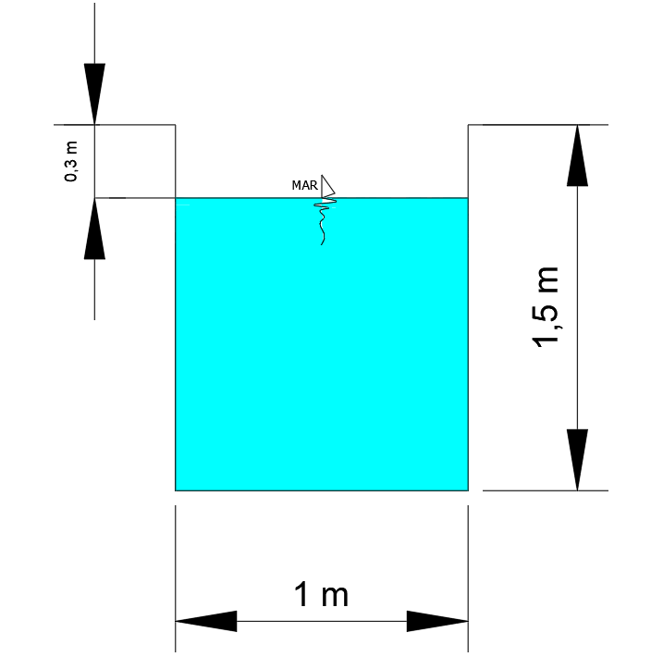

Gambar 7. Dimensi Penampang Saluran

Kesimpulan
Berdasarkan dari hasil pengujian, pembahasan dan analisa dapat diambil kesimpulan sebagai berikut :
- Permeabilitas aliran air pada jalan Tanjung Barangan didapat nilai kooefisien rata-rata 0,0589 cm/det yang termasuk kategori sangat lambat menunjukan jenis tanah cocok cocok untuk sistem drainase tanpa pasangan (non lining).
- Debit puncak di Jalan Tanjung Barangan dengan luas SubDas Lambidaro 25,54 ha sebesar 2,96 m³/detik.
- Perencanaan drainase berdasarkan nilai koefisien permeabilitas direncanakan berupa saluran tanah yang dipadatkan (tanpa pasangan/non lining) dengan dimensi lebar saluran 1 meter dan tinggi saluran efektif 1,5 meter dengan mempertimbangkan nilai dari debit puncak.

Saran
Adapun saran yang dapat disampaikan dari hasil penelitian, maka penulis menyampaikan beberapa saran sebagai berikut :
- Penelitian selanjutnya disarankan untuk memperluas ruang lingkup analisis, tidak hanya terbatas pada perhitungan koefisien permeabilitas dan debit limpasan..
- Penelitian selanjutnya bisa dikembangkan dengan membandingkan jenis saluran drainase lain untuk melihat mana yang paling efektif.
- Masyarakat sekitar diharapakan turut berpartisipasi dalam menjaga kebersihan lingkungan serta tidak membuang sampah ke saluran air agar saluran drainase tidak tersumbat.
- Pemerintah daerah sebaiknya melakukan pemeliharaan saluran drainase secara rutin untuk mencegah penyumbatan akibat sedimentasi dan sampah.
- Dimensi saluran yang telah dihitung dapat digunakan, namun mengingat kedalamannya dan lokasinya yang berada di pinggir jalan, disarankan untuk menambahkan penutup buis beton agar meningkatkan keselamatan pengguna jalan serta melindungi saluran dari kerusakan dan hambatan aliran.

DAFTAR PUSTAKA

Alvares, L. J., & Lin, Y. P. (2018). "Permeability of Soils: Importance in Soil Management and Water Quality." Soil Science Society of America Journal, 82(3), 517-527.
Andayani, R., & Marlina, A. (2020). Analisis Saluran Drainase Sekunder Kecamatan Ilir Timur I Palembang. Jurnal Deformasi, 5(2), 69-85.
Drahota, P., & Kavan, J. (2019). "Soil permeability and its influence on urban water management." Water, 11(4), 756.
Rahardjo, H., & Darmaningtyas, Y. (2020). "Permeability of Clayey Soils: A Review." Journal of Soil and Water Conservation, 75(2), 198-208.
Sari, R., Dasri, M., & Fajri, A. (2022). "Rainfall Intensity and Its Effect on Groundwater Infiltration." International Journal of Environmental Science.
Suprapto, N. J., & Susanto, H. (2022). "Assessment of flood control systems: The role of soil permeability in flood management." Journal of Environmental Management, 288, 112414.
Widiatmoko, B., & Tohari, A. (2021). "Urban drainage management: Perspectives from soil permeability." International Journal of Hydrology Science and Technology, 11(1), 47-61.

.

